Мастер-класс для родителей

«Порисуем вместе с мамой»

Подготовила и провела
воспитатель высшей квалификационной
категории МДОУ №14 «Малышок»
Пестова Э.Г.

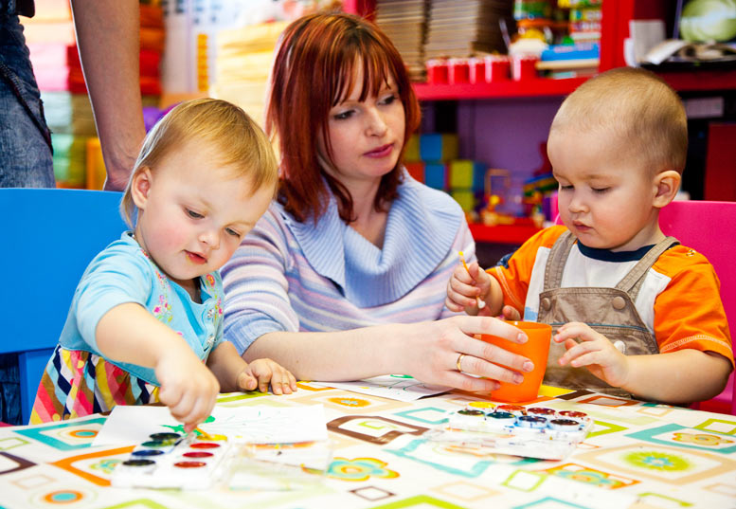

г. Тейково 2014год.

Мастер-класс для родителей
«Порисуем вместе с мамой»

Цель:
- раскрыть значение нетрадиционных приёмов изобразительной деятельности в работе с дошкольниками для развития воображения, творческого мышления и творческой активности;
- познакомить родителей с приемами и способами изображения;
- научить использовать знания и умения в работе с детьми в домашних условиях;
- рассказать о необходимости совместной деятельности взрослых и детей в продуктивной и другой творческой работе.

Задачи:
- вовлечение родителей в воспитательно-образовательный процесс детского сада;
- активизация творческого потенциала родителей воспитанников и детей;
- развития художественно - творческих способностей детей дошкольного возраста через использование нетрадиционных техник рисования, развитие мелкой моторики пальцев рук и координации движений;
- повышения уровня педагогического мастерства родителей;
- предложить варианты создания материальной базы для творческой деятельности малышей в домашних условиях;
- помощь в организации благоприятных условий, для мотивации ребенка к процессу рисования;
- познакомить с нетрадиционными приемами рисования.

Существует много техник нетрадиционного рисования, их необычность состоит в том, что они позволяют детям быстро достичь желаемого результата. Например, какому ребёнку будет неинтересно рисовать пальчиками, делать рисунок собственной ладошкой, ставить на бумаге кляксы и получать забавный рисунок. Ребёнок любит быстро достигать результата в своей работе.
Детям лучше внушить: «В творчестве нет правильного пути, нет неправильного пути, есть только свой собственный путь».
Но, обучая ребенка рисованию, не следует переусердствовать. Не стоит постоянно заставлять ребенка рисовать. Необходимо создать у него положительную мотивацию к рисованию, желание быть творцом. Все дети любят рисовать, но творчество не может существовать под давлением и насилием. Ведь рисование для ребенка – это радостный, вдохновенный труд, к которому не надо принуждать, но очень важно стимулировать и поддерживать малыша, постепенно открывая перед ним новые возможности изобразительной деятельности. Могу с уверенностью сказать, что наиболее интересными формами изобразительной деятельности для детей являются нетрадиционные техники рисования. Подобные нестандартные подходы к организации изобразительной деятельности удивляют и восхищают детей, тем самым вызывая стремление заниматься интересным делом. Оригинальное рисование раскрывает креативные возможности ребенка, позволяет почувствовать краски, их характер и настроение.
А сколько дома ненужных вещей - щетка зубная, огарок свечи, тушь, моток ниток, пенопласт, монетки, и все это может нам пригодиться для работы.
Рисовать можно чем угодно и как угодно! Лежа на полу, под столом, на столе…. На листочке дерева, на газете…. Разнообразие материалов ставит новые задачи и заставляет все время что-нибудь придумывать. А из каракуль и мазни, в конце концов, вырисовывается узнаваемый объект. А вообще рисовать можно везде и чем угодно.
Для начала детей нужно правильно и уверенно научить пользоваться краской и другими изобразительными материалами и инструментами, завлечь ребенка в процесс рисования при помощи игровых ситуаций и мотиваций.
Предлагаю провести с ребенком некоторые игры – упражнения, которые можно использовать дома во время приготовления пищи: насыпьте в миску любую крупу и предложите малышу переложить ее в другую, при этом, обращая внимание на то, чтобы ребенок брал крупу щепоткой. Чтобы заинтересовать ребенка в выполнении этого движения поставьте рядом с миской игрушку уточки, петушка, рыбки, предложите покормить их.
Проведя несколько таких игровых упражнений, можно попробовать вложить в руку ребенка кисть, фломастер, маркер. Сначала дети совершают непроизвольные движения и оставляют однообразные линии. В этот момент взрослый может вступить в совместную работу с ребенком, направленную на составление композиции. Сотрудничая с ребенком, взрослый плавно направляет работу в обозначенный сюжет. Предлагаю несколько вариантов рисования сюжетов, в которых используется нетрадиционные изображения.
Все сюжетные композиции мы будем изображать вместе.

1 сюжет
«Муравейник»
Хаотично двигая фломастером коричневого цвета по листу бумаги, вместе с ребенком, у которого фломастер зеленого цвета нарисуйте «муравьиную горку». Обыгрывая этот сюжет, отпечатками пробки нарисуйте муравья, фломастером пририсовывая лапки. Малыш, повторяя ваши движения, рисует своего муравья. В такую работу можно привлечь папу, бабушку, что способствует развитию коммуникабельности и способности к сотрудничеству.
Используйте в работе с ребенком тонированный лист бумаги, это способствует развитию у него чувства цвета.

2 сюжет
«Осенний листопад»

На голубом фоне листа при помощи кисти с краской желтого, оранжевого цвета нанесите мазки – «осенние листья» разлетелись по ветру. Вместо кисти можно использовать пальчики: окуная пальчик в краску желтого цвета нанесите пятна по всему листу, другой пальчик – в красную. Ритмично располагайте красные пятна между желтыми .

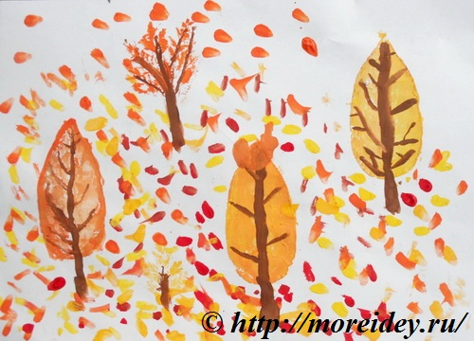
3 сюжет

«Снежинки»

Возьмите лист бумаги синего, голубого или розового цвета. По выбору кистью, пальчиком, ватными палочками нарисуйте снежинки белой краской. Можно дополнить рисунок ребенка, нарисовать дома, деревья, животных. Включите свое воображение, и вы увидите восторг и радость малыша.

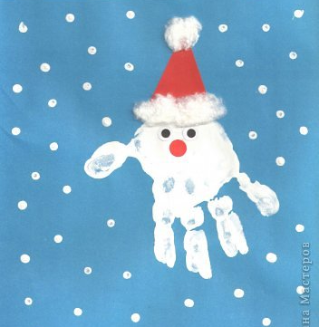

4 сюжет
«Ломтик арбуза» для медвежонка будет выглядеть как настоящий, если на мякоти нарисовать пальчиком семечки, при этом не забудьте создать игровую мотивацию: медвежонок очень грустный потому, что он голодный, давайте предложим ему арбуз. Дайте ребенку черную краску, изображение дольки арбуза и предложите нарисовать семечки.

5 сюжет
«Жучки в траве»
Весенняя лужайка будет выглядеть веселее, если жучкам на спинке нарисовать точки, а по бокам – лапки. Нарисуйте божью коровку, а точки предложите нарисовать вашему малышу пальчиком.

Усложняем задачу. Используем в работе две краски, одновременно или поочередно рисуем пальчиками.

6 сюжет
«Роза» для мамы
В этой работе понадобятся красная и белая краски. Окуните пальчик в краску красного цвета, круговыми движениями по спирали нарисуйте бутон, оставшуюся на пальце краску оботрите о салфетку. Окуните палец в белую краску, выполняя аналогичные движения по красной спирали. Дорисуйте веточку и листья. Получилась розовая роза. Роза может быть желто – оранжевой, красно – желтой (пофантазируйте с ребенком).

Когда ребенок будет уже с увлечением рисовать пальчиками, можно подвести к тому, что интересные изображения получаются отпечатком ладошки. Если, изображая пальчиком, необходима была баночка с краской и лист тонированной бумаги, то для рисования ладошкой нам понадобится достаточно глубокая и широкая емкость.

7 сюжет
«Колючий ежик»

Приготовьте краску серого цвета. Возьмите лист тонированной бумаги, расположите его горизонтально. Сначала ладошкой без краски сориентируйте руку ребенка в центре листа, раздвинув пальчики вверху, большой палец, отведя в сторону. Затем, осторожно окунув ладошку ребенка в краску серого цвета, сделайте отпечаток на листе, держа руку ребенка в своей. Более темной краской нарисуйте нос, глаз. Можно дорисовать траву, грибы.

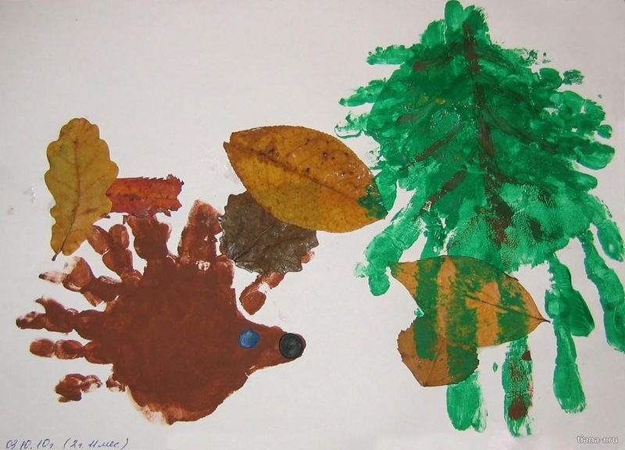

8 сюжет
«Рыбки в аквариуме»

Вначале обследуйте вместе с ребенком игрушку рыбку, уточните ее строение. Расположите лист голубой бумаги перед ребенком. Помогите ему определиться с цветом рыбки. Опустите ладошку ребенка в данную краску и нанесите отпечаток так, ладошка – туловище рыбки, большой палец – плавник, остальные четыре пальца – хвост. Промойте ладошку теплой водой и на высохший отпечаток поставьте сначала белую точку – глаз, затем черную – зрачок. Ватными палочками изобразите цветные камушки на дне и зеленые водоросли.

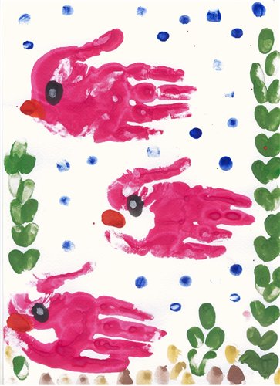

9 сюжет
«Солнышко лучистое»

Подготовьте 1\2 листа ватмана голубого цвета и ярко оранжевую краску. Прочтите стихотворение:
«Солнышко – колоколнышко»
Ты пораньше взойди
Нас пораньше разбуди!
Нам на поле бежать,
Нам весну встречать!

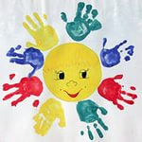
В середине листа нарисуйте круг оранжевого цвета, а лучики-ладошки, выполните вместе с ребенком. Аккуратно опустите в краску свою ладонь,
поставьте отпечаток на краю оранжевого круга, затем предложите ребенку.
Чередуя отпечатки ладошек, изобразите лучики вокруг солнышка.

Чтобы заинтересовать ребенка в выполнении им монотонной работы, например, закрасить фон, предложите ему нарисовать волшебный рисунок.

10 сюжет
«Волшебный рисунок»
На чистом листе бумаги нарисуйте свечой любое изображение, например: цветок, машина, рыбка, елочка и т. д. Предложите ребенку акварельной краской закрасить поверхность листа – изображение проявилось.
Малыш радуется, и изъявляет желание выполнить волшебный рисунок самостоятельно. Первое «волшебное» рисование проводите совместно, а второе и последующие предложите нарисовать самостоятельно, предварительно разведите акварель в баночке.

Ребенок пока не может правильно пользоваться кисточкой, то она становится лохматой, то сильно мокрой и грязной, объясните ребенку, что с кисточкой так поступать нельзя. А еще можно показать кисточку «шалунью» или «звезду», такая кисть умеет рисовать пушистых котят, колючих ежей, взъерошенных птиц.

11 сюжет
«Пушистый котенок»
Приготовьте тонированный лист бумаги, круглые щетинные кисти, краску нужного цвета. Нарисуйте на листе карандашом или фломастером силуэт кота. Затем предложите ребенку окунуть кисть в краску, поставить кисточку вертикально и «прыгающими» движениями заполнить силуэт, сначала по контуру, затем в середине. Можно использовать краску нескольких цветов, тогда котик получится пестрым. Пальчиком с белой краской нарисуйте глаза, ватной палочкой с черной краской - зрачок, усики по бокам, в середине мордочки — розовый нос.
Очень красивой и пушистой получается колючая зеленая елочка, если использовать две краски зеленую и синюю.

Если следовать нашим рекомендациям и работать с ребенком совместно, чтобы он видел результат и то, как Вы положительно реагируете на его творчество , тогда ребенок вырастет творческой, самостоятельной личностью.

Уважаемые родители, пусть нетрадиционные техники рисования доставят радость вам и вашим детям. Желаю творческих успехов!

Практические советы для родителей:
«Нетрадиционные способы рисования»

Изображение различных предметов – это увлекательное занятие для детей любого возраста. Дети проявляют интерес к изобразительной деятельности уже в младшем возрасте. Детям старшего дошкольного возраста необходимо прививать навыки рисования.
Существует множество различных техник рисования для малышей, но взрослые могут также изобретать свои собственные, приобщая тем самым ребенка к миру прекрасного. Заниматься рисованием можно в любое время и использовать различные материалы все зависит от вашей фантазии.
Рассматривайте вместе с малышом картины, задавайте ему вопросы о том, что изображено (люди, деревья, фрукты и овощи), объясняйте, что есть такие жанры изобразительного искусства, как портрет, пейзаж, натюрморт. Может быть, ребенок не запомнит сразу такие сложные слова, но со временем эти термины станут для него понятными. Спрашивайте ребенка какие краски есть на картине, темные они или светлые, называйте и показывайте те цвета которых он еще не знает.
Важные правила
Начиная обучать кроху рисованию, мы порой не подозреваем, насколько это может быть сложно. Нам бывает трудно подстроиться под начинающего художника: вы думаете, что покажите, как обращаться с альбомом, карандашами, красками и кисточкой - и процесс пойдет. На самом деле все не так просто.
Прежде всего, вы должны запастись терпением. С бухты-барахты малыш не начнет писать шедевры. Сначала это могут быть забавные картинки-мазилки, на которых малыш изучает свойства и возможности красок. Лишь много позже ребенок, подражая, начнет рисовать осмысленные картины.
Если вы твердо намерены познакомить вашего малыша с миром живописи, то не лишним будет соблюдение нескольких правил.
- Заранее подготовьте одежду для себя и начинающего авангардиста - старые майки и брюки или фартуки. Незаменим здесь и обычный нагрудник. Рабочее место застелите клеенкой. Но и это может не спасти обои и мебель от следов творчества.
- Чтобы ни случилось во время ваших занятий, не ругайте ребенка. И вообще, лучше не начинать рисование в плохом настроении, так можно отбить у ребенка желание творить.
- Постарайтесь закончить процесс создания шедевра до того, как малыш устанет. Дети не могут долго концентрировать свое внимание на одном деле. А уж заставлять малыша заниматься чем-либо творческим и вовсе бессмысленно.
- Краски должны быть хорошими и свежими, а кисточки - качественными. Ведь качество работы зависит от качества исходных материалов.
- Обязательно позаботьтесь об удобстве рабочего места. Если вы предпочитаете рисовать на полу, то у малыша будет полная свобода действий. В ином случае лучше приобрести небольшой столик со стульчиком или высокий стул, на котором крохе будет удобно рисовать за большим столом. Самых маленьких художников можно держать на руках.
- Освещение должно быть правильным. Если вы рисуете днем, раздвиньте шторы в комнате. Летом этого вполне хватит. Зимнее освещение очень скудное, поэтому можно включить электрические лампы. Если вы приобрели настольную лампу, свет от нее должен падать слева, а лампочки не должны быть очень яркими или чересчур тусклыми. Идеальный вариант - лампы дневного света.
Соблюдайте все эти несложные правила - и уроки рисования будут приносить радость и ребенку, и вам.

Рисование пальчиками
Ребенок опускает в гуашь пальчик и наносит точки, пятнышки на бумагу. На каждый пальчик набирается краска разного цвета. После работы пальчики вытираются салфеткой, затем гуашь легко смывается.
Рисование ладошкой
Ребенок опускает в гуашь ладошку (всю кисть) или окрашивает ее с помощью кисточки (с 5ти лет) и делает отпечаток на бумаге. Рисуют и правой и левой руками, окрашенными разными цветами.
Скатывание бумаги
Ребенок мнет в руках бумагу, пока она не станет мягкой. Затем скатывает из нее шарик. Размеры его могут быть различными: от маленького (ягодка) до большого (облачко, ком для снеговика). После этого бумажный комочек опускается в клей и приклеивается на основу.
Оттиск поролоном
Ребенок прижимает поролон к штемпельной подушке с краской и наносит оттиск на бумагу.
Оттиск смятой бумагой
Ребенок прижимает смятую бумагу к штемпельной подушке с краской и наносит оттиск на бумагу. Чтобы получить другой цвет, меняются и блюдце, и смятая бумага.
Восковые мелки + акварель
Ребенок рисует восковыми мелками на белой бумаге. Затем закрашивает лист акварелью в один или несколько цветов. Рисунок мелками остается незакрашенным.
Свеча + акварель
Способ получения изображения: ребенок рисует свечой на бумаге. Затем закрашивает лист акварелью в один или несколько цветов. Рисунок свечой остается белым.

